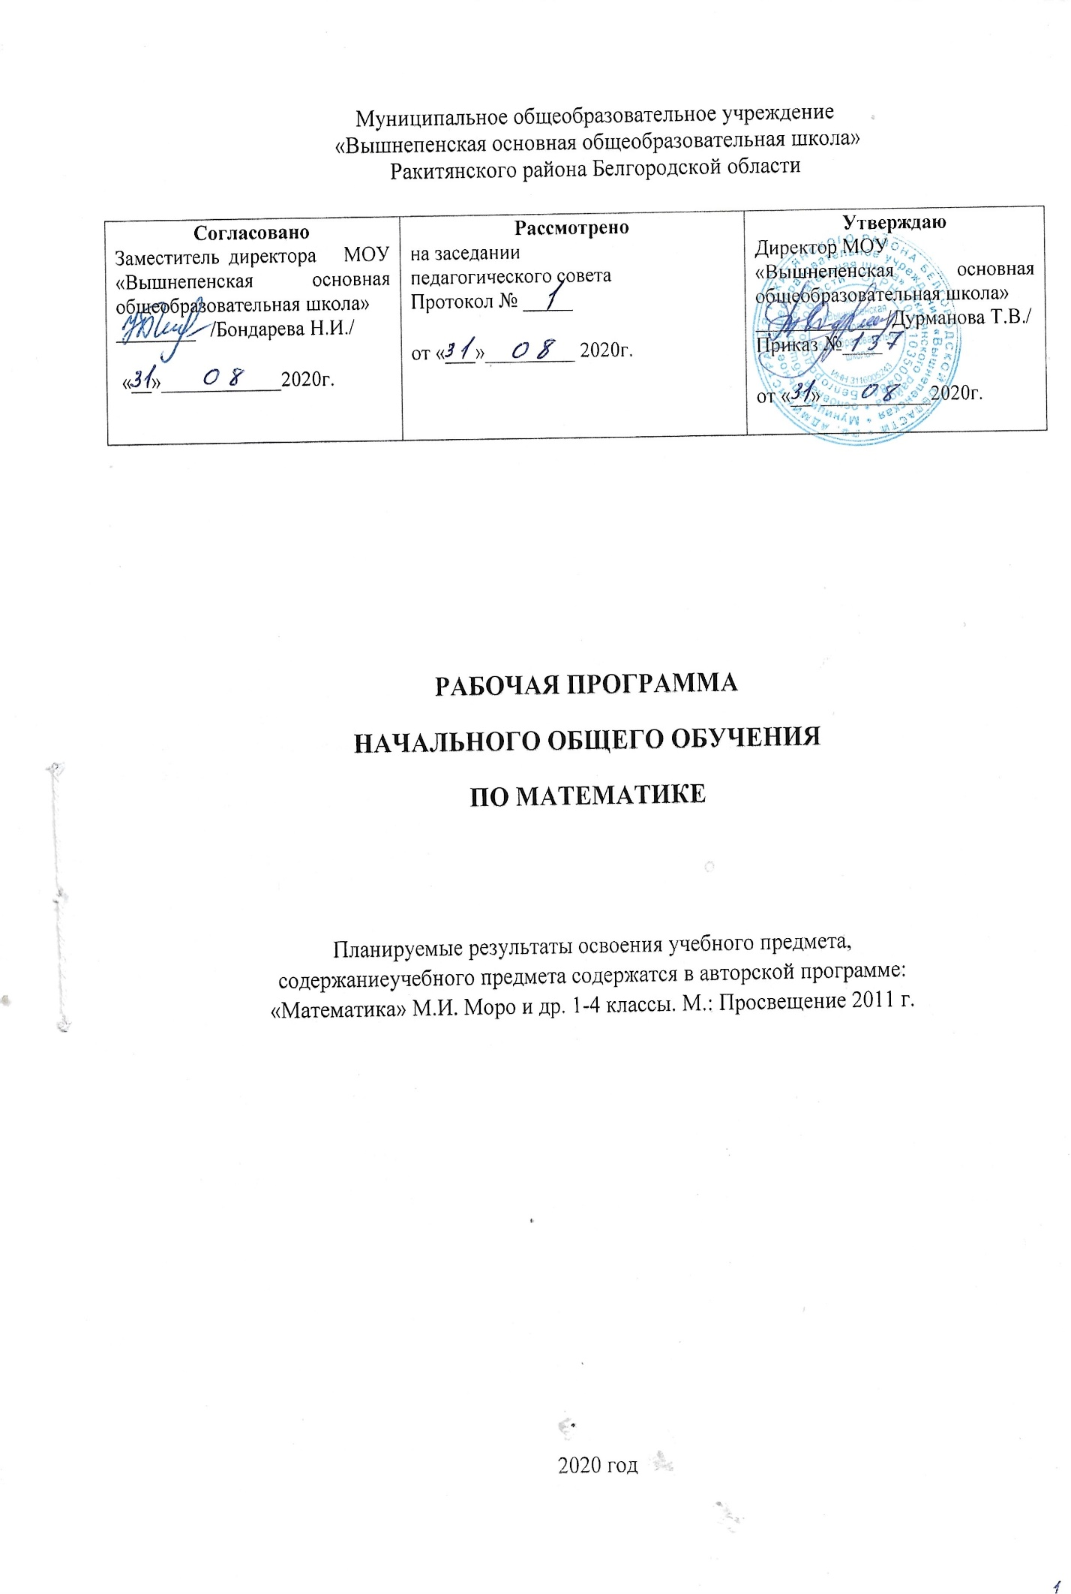

1. **ПЛАНИРУЕМЫЕ РЕЗУЛЬТАТЫ ОСВОЕНИЯ УЧЕБНОГО ПРЕДМЕТА**

ЛИЧНОСТНЫЕ РЕЗУЛЬТАТЫ

* Чувство гордости за свою Родину, российский народ и историю России.
* Осознание роли своей страны в мировом развитии; ува­жительное отношение к семейным ценностям, бережное от­ношение к окружающему миру.
* Целостное восприятие окружающего мира.
* Развитая мотивация учебной деятельности и личност­ного смысла учения, заинтересованность в приобретении и расширении знаний и способов действий; творческий подход к выполнению заданий.
* Рефлексивная самооценка, умение анализировать свои действия и управлять ими.
* Навыки сотрудничества со взрослыми и сверстниками.
* Установка на здоровый образ жизни, наличие мотивации к творческому труду, к работе на результат.

МЕТАПРЕДМЕТНЫЕ РЕЗУЛЬТАТЫ

* Способность принимать и сохранять цели и задачи учеб­ной деятельности, находить средства и способы её осущест­вления.
* Овладение способами выполнения заданий творческого и поискового характера.
* Умения планировать, контролировать и оценивать учеб­ные действия в соответствии с поставленной задачей и ус­ловиями её выполнения; определять наиболее эффективные  
  способы достижения результата.
* Способность использовать знаково-символические сред­ства представления информации для создания моделей изучае­мых объектов и процессов, схем решения учебно-познаватель­ных и практических задач.
* Использование речевых средств и средств информаци­онных и коммуникационных технологий для решения комму­никативных и познавательных задач.
* Использование различных способов поиска (в справоч­ных источниках и открытом учебном информационном про­странстве Интернета), сбора, обработки, анализа, организации и передачи информации в соответствии с коммуникативными и познавательными задачами и технологиями учебного пред­мета, в том числе умение вводить текст с помощью клавиатуры компьютера, фиксировать (записывать) результаты измерения величин и анализировать изображения, звуки, готовить своё выступление и выступать с аудио-, видео- и графическим со­провождением.
* Овладение логическими действиями сравнения, анализа, синтеза, обобщения, классификации по родовидовым призна­кам, установления аналогий и причинно-следственных связей, построения рассуждений, отнесение к известным понятиям.
* Готовность слушать собеседника и вести диалог; готов­ность признать возможность существования различных точек зрения и права каждого иметь свою точку зрения; излагать и аргументировать своё мнение.Определение общей цели и путей её достижения: умение договариваться о распределении функций и ролей в совмест­ной деятельности; осуществлять взаимный контроль в совмест­ной деятельности, адекватно оценивать собственное поведение и поведение окружающих.
* Овладение начальными сведениями о сущности и осо­бенностях объектов и процессов в соответствии с содержанием учебного предмета «Математика».
* Овладение базовыми предметными и межпредметнымипонятиями, отражающими существенные связи и отношения между объектами и процессами.
* Умение работать в материальной и информационной среде начального общего образования (в том числе с учебны­ми моделями) в соответствии с содержанием учебного предмета «Математика».

ПРЕДМЕТНЫЕ РЕЗУЛЬТАТЫ

* Использование приобретённых математических знаний для описания и объяснения окружающих предметов, процес­сов, явлений, а также оценки их количественных и простран­ственных отношений.
* Овладение основами логического и алгоритмического мышления, пространственного воображения и математиче­ской речи, основами счёта, измерений, прикидки результа­та и его оценки, наглядного представления данных в разной форме (таблицы, схемы, диаграммы), записи и выполнения алгоритмов.
* Приобретение начального опыта применения математи­ческих знаний для решения учебно-познавательных и учебно - практических задач.
* Умения выполнять устно и письменно арифметические действия с числами и числовыми выражениями, решать тек­стовые задачи, выполнять и строить алгоритмы и стратегии в игре, исследовать, распознавать и изображать геометриче­ские фигуры, работать с таблицами, схемами, графиками и диаграммами, цепочками, представлять, анализировать и ин­терпретировать данные.
* Приобретение первоначальных навыков работы на ком­пьютере (набирать текст на клавиатуре, работать с «меню», на­ходить информацию по заданной теме, распечатывать её на принтере).

1. **СОДЕРЖАНИЕ УЧЕБНОГО ПРЕДМЕТА**

**Числа. Нумерация**

Новая счётная единица - десяток. Счёт десятками. Образование и название чисел, их десятичный состав. Запись и чтение чисел. Числа однозначные и двузначные. Порядок сле­дования чисел при счёте.

Сравнение чисел.

Единицы длины: сантиметр, дециметр, миллиметр, метр. Соотношение между ними.

Длина ломаной.

Периметр прямоугольника.

Единицы времени: час, минута. Соотношение между ними. Определение времени по часам с точностью до минуты.

Монеты (набор и размен).

Задачи на нахождение неизвестного слагаемого, неизвестного уменьшаемого и неиз­вестного вычитаемого.

Решение задач в два действия на сложение и вычитание.

**Сложение и вычитание**

Устные и письменные приёмы сложения и вычитания чисел в пределах 100.

Числовое выражение и его значение.

Порядок действий в выражениях, содержащих два действия (со скобками и без них).

Сочетательное свойство сложения. Использование переместительного и сочетатель­ного свойств сложения для рационализации вычислений.

Взаимосвязь между компонентами и результатом сложения (вычитания).

Проверка сложения и вычитания.

Выражения с одной переменной вида*а+28, 43-с.*

Уравнение. Решение уравнения.

Решение уравнений вида *12+х=12, 25-х-20, х-2=8* способом подбора.

Решение уравнений вида *58-х=27, х-36=23, х+38=70* на основе знания взаимосвязей между компонентами и результатами действий.

Углы прямые и непрямые. Прямоугольник (квадрат). Свойство противоположных сто­рон прямоугольника.

Построение прямого угла, прямоугольника (квадрата) на клетчатой бумаге.

Решение задач в 1-2 действия на сложение и вычитание.

**Умножение и деление**

Конкретный смысл и название действий умножения и деления. Знаки умножения (точ­ка) и деление (две точки).

Название компонентов и результата умножения (деления), их использование при чте­нии и записи выражений.

Переместительное свойство умножения.

Взаимосвязь между компонентами и результатами каждого действия; их использование при рассмотрении умножения и деления с числом 10 и при составлении таблиц умножения и деления с числами 2, 3, 4.

Порядок выполнения действий в выражениях, содержащих два-три действия (со скоб­ками и без них).

Периметр прямоугольника (квадрата).

Решение задач в одно действие на умножение и деление.

Составлять таблицу умножения и деления.

Решать задачи на умножение и деление и иллюстрировать их.

**Геометрические величины**

Площадь. Единицы площади: квадратный санти­метр, квадратный дециметр, квадратный метр. Соотношения между ними.

Площадь прямоугольника (квадрата).

Обозначение геометрических фигур буквами.

Единицы времени: год, месяц, сутки. Соотношения меж­ду ними.

Круг. Окружность. Центр, радиус, диаметр окружности (круга).

Нахождение доли числа и числа по его доле. Сравнение долей.

**Внетабличное умножение и деление**

Умножение суммы на число. Деление суммы на число.

Устные приемы внетабличного умножения и деления.

Деление с остатком.

Проверка умножения и деления. Проверка деления с остатком.

Выражения с двумя переменными вида а + b, a-b, a- b, c:d; нахождение их значений при заданных числовых значе­ниях входящих в них букв.

Уравнения вида ж-6 = 72. х:8= 16, 64:к=16 и их решение на основе знания взаимосвязей между результатами и ком­понентами действий.

Числа от 1 до 1000

**Нумерация**

Образование и названия чисел. Порядок следования чисел при счете.

Запись и чтение чисел. Представление числа в виде суммы разрядных слагаемых. Сравнение чисел. Увеличение и уменьшение числа в 10, 100 раз.

Арифметические действия

Устные приемы сложения и вычитания, умножения и деления чисел в случаях, сводимых к действиям в преде­лах 100.

Письменные приемы сложения и вычитания. Письменные приемы умножения и деления на однозначное число.

Единицы массы: грамм, килограмм. Соотношение между ними.

Виды треугольников: разносторонние, равнобедренные (равносторонние); прямоугольные, остроугольные, тупо­угольные.

Решение задач в 1—3 действия на сложение, вычитание, умножение и деление в течение года.

**Повторение**

1. **ТЕМАТИЧЕСКОЕ ПЛАНИРОВАНИЕ**

|  |  |  |
| --- | --- | --- |
| **№**  **п/п** | **Наименование раздела** | **Количество часов** |
|  | **1 класс** | **120** |
| 1 | Подготовка к изучению чисел. Пространственные и временные представления | 8 |
| 2 | Числа от 1 до 10. Число 0  Нумерация | 27 |
| 3 | Числа от 1 до 10  Сложение и вычитание | 49 |
| 4 | Числа от1 до20. Нумерация | 11 |
| 5 | Числа от 1 до 20  Сложение и вычитание | 21 |
| 6 | Итоговое повторение | 3 |
| 7 | Проверка знаний | 1 |
|  | **2 класс** | **136** |
| 1 | Первая четверть. Числа от1 до 100  Нумерация | 16 |
| 2 | Сложение вычитание | 20 |
| 3 | Вторая четверть. Числа от1 до 100  Сложение и вычитание | 28 |
| 4 | Третья четверть. Числа от1 до 100  Сложение и вычитание | 22 |
| 5 | Числа от1 до 100. Умножение и деление | 18 |
| 6 | Четвёртая четверть. Числа от1 до100  Умножение и деление | 21 |
| 7 | Итоговое повторение | 10 |
| 8 | Проверка знаний | 1 |
|  | **3 класс** | **136** |
| 1 | Первая четверть. Числа от1 до 100  Сложение и вычитание | 8 |
| 2 | Табличное умножение и деление | 28 |
| 3 | Вторая четверть. Числа от 1 до 100  Табличное умножение и деление | 28 |
| 4 | Третья четверть. Числа от1 до100  Внетабличное умножение и деление | 27 |
| 5 | Числа от1 до 1000. Нумерация | 13 |
| 6 | Четвёртая четверть. Числа от1 до 1000  Сложение и вычитание | 10 |
| 7 | Умножение и деление | 12 |
| 8 | Итоговое повторение | 9 |
| 9 | Проверка знаний | 1 |
|  | **4 класс** | **136** |
| 1 | Первая четверть. Числа от1 до 1000. Повторение | 13 |
| 2 | Числа, которые больше 1000. Нумерация | 11 |
| 3 | Величины | 12 |
| 4 | Вторая четверть. Числа, которые больше 1000  Величины | 6 |
| 5 | Сложение и вычитание | 11 |
| 6 | Умножение и деление | 11 |
| 7 | Третья четверть. Числа, которые больше 1000.  Умножение и деление | 40 |
| 8 | Четвёртая четверть. Числа, которые больше 1000  Умножение и деление | 20 |
| 9 | Итоговое повторение | 10 |
| 10 | Контроль и учёт знаний | 2 |
|  | **Всего** | **528** |